- Lis et écris les coordonnées des points A à H.
0
+1
+1
A
B
C
D
G
E
F
H
A( .… ; .… )
B( …. ; .… )
C( …. ; .… )
D( …. ; .… )
E( …. ; .… )
F( …. ; .… )
G( …. ; …. )
H( …. ; .... )
- Placer des points

Dans le repère du plan ci-dessus, place les points suivants :
O
+1
+1

A(−3 ; 1)

B(−4 ; 2)

C(4 ; −2)

D(−3 ; 0)

E(0 ; −5)

F(5 ; 1)
- Avec des symétries

Dans le repère du plan ci-dessous :
O
+1
+1
M
  - Place le point A, symétrique du point M par rapport à l’axe des abscisses.

Donne ses coordonnées : A( ….… ; ....… ).
  - Place le point B, symétrique du point M par rapport à l’axe des ordonnées.

Donne ses coordonnées : B( ….... ; ....… ).
  - Que dire des coordonnées des points A et B ?

  - Que représente le point O pour le segment [AB] ?

  - Place le point C de coordonnées (−2,5 ; −0,5).
  - Place le point D, symétrique du point C par rapport à la droite (AB).

Donne ses coordonnées : D( ….… ; ….… ).
- Île au trésor

Sur une île, le pirate Matt Drachen dit 'Seafarer' a caché un trésor. Pour ne pas oublier son emplacement, sur un parchemin, il a tracé un plan de l’île muni d’un repère et a laissé des instructions pour le retrouver facilement.
1
1
O
  - Place le point T (la Tour) qui a pour coordonnées T(−2; 2).
  - Place le point P (le Puits) : son abscisse est l’opposée de celle de T et son ordonnée est la même que celle de T. Donne ses coordonnées : P(…... ; ……).
  - Soustrait 1 à l’abscisse de P et ajoute 1 à l’ordonnée de P, tu obtiens les coordonnées du point A (le grand Arbre) : A(…... ; …...). Place-le.
  - Le point C (la Caverne) est le symétrique de A par rapport à l’axe (TO). Place-le et donne ses coordonnées : C(….. ; …..).
  - Enfin, le point V (« Victoire ! Tu as trouvé le trésor ! ») est le symétrique de C par rapport à O. Place-le et donne ses coordonnées : V(….. ; …..).
- Avec Scratch – déplacements relatifs

Soraya a écrit un programme Scratch afin de tracer un polygone. En voici le script :
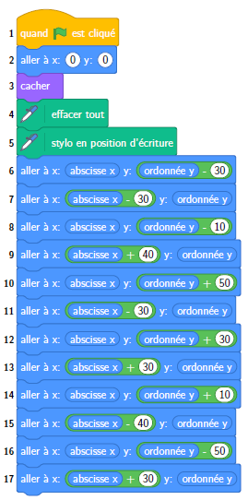
  - En appliquant le script, place les sommets du polygone dans le repère ci-dessous :
point A
point B
point C
point D
point E
point F
point G
point H
point I
point J
point K
point L
10
10
O
  - Donne les coordonnées des points suivants :

A(..... ; …..)

B(..... ; …..)

C(..... ; …..)

D(..... ; …..)

E(..... ; …..)

F(..... ; …..)

G(..... ; …..)

H(..... ; …..)

I(..... ; …..)

J(..... ; …..)

K(..... ; …..)

L(..... ; …..)
  - A partir du point H et en utilisant la même méthode que Soraya, on veut tracer un carré HMNP de 50 pas de côté en tournant toujours vers la droite. Complète les instructions suivantes (on suppose que le lutin est déjà au point H) :
- aller à
- aller à
- aller à
- aller à

- Le repère adapté

On veut placer, dans un repère orthonormé du plan, les points suivants :

A(–8 ; –3) ; B(+4 ; +1) et C(–1 ; –6).
  - Trace les axes du repère et choisis leur unité de façon à pouvoir placer précisément chacun des points, puis place ces points.

  - Même question pour les points :

D(+2 ; 0) ; E(–4 ;+1) et F(–1 ; –2,5).

